Phạm Bùi Tiên Hoàng- 1250080061- CNPM1

Bài tập Lab 3: Thiết kế CSDL kết nối form
- Forms khi chưa kết nối SQL
1.1. FrmMain
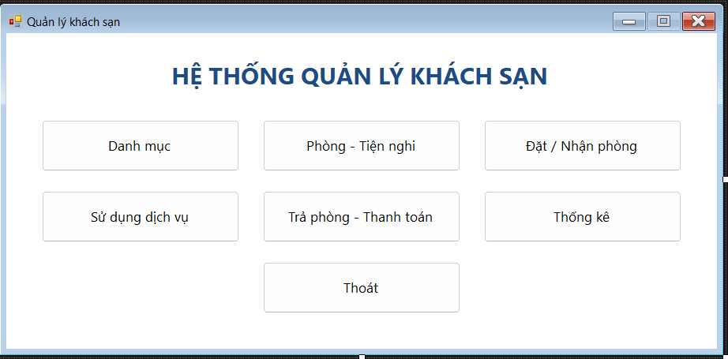
1.2. FrmDanhMuc
FrmKhuVuc
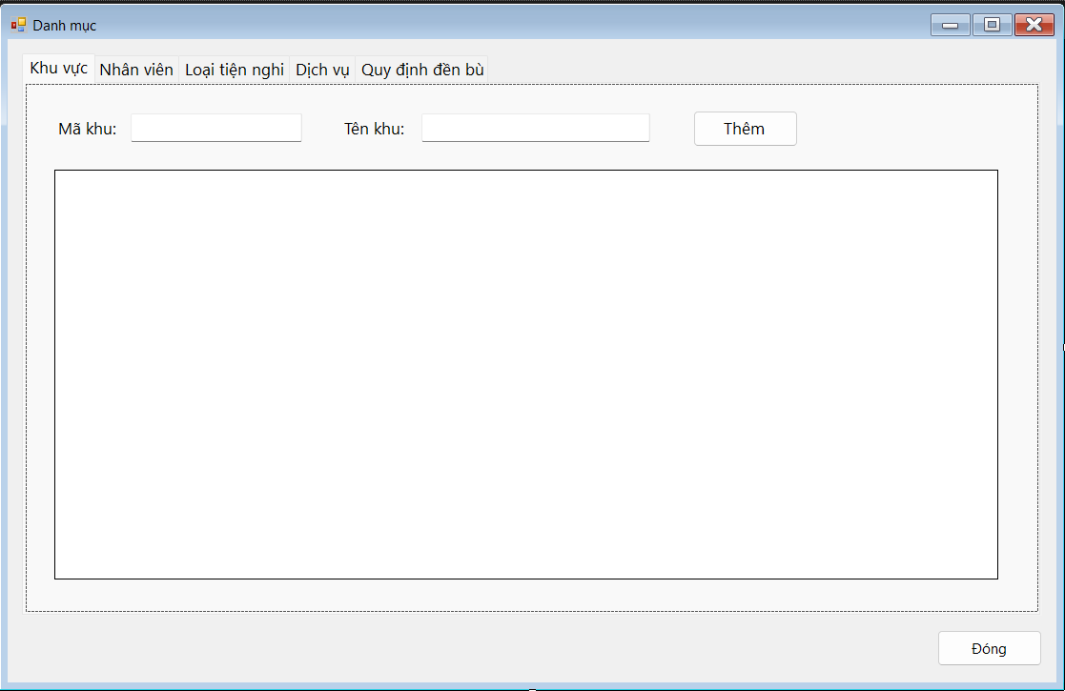
FrmNhanVien
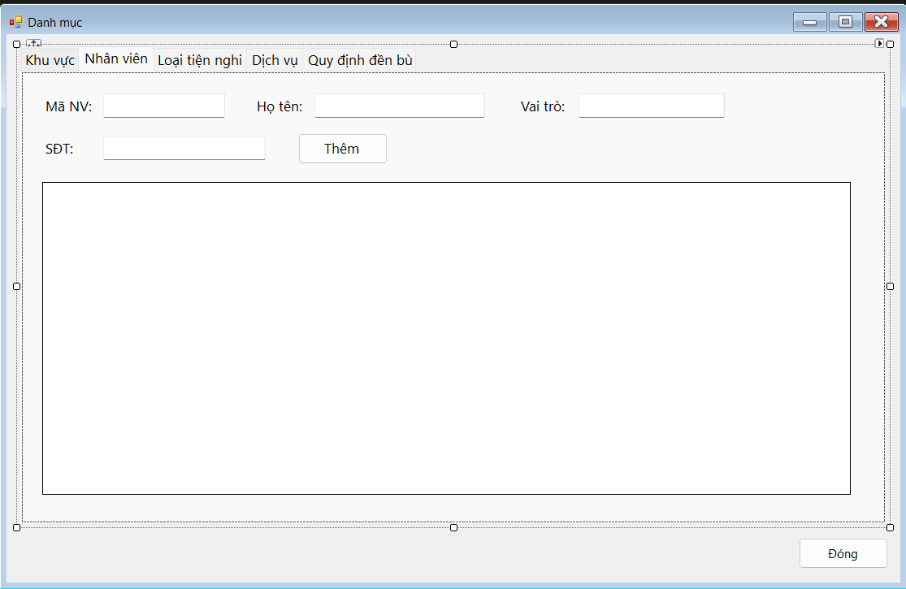
FrmLoaiTienNghi
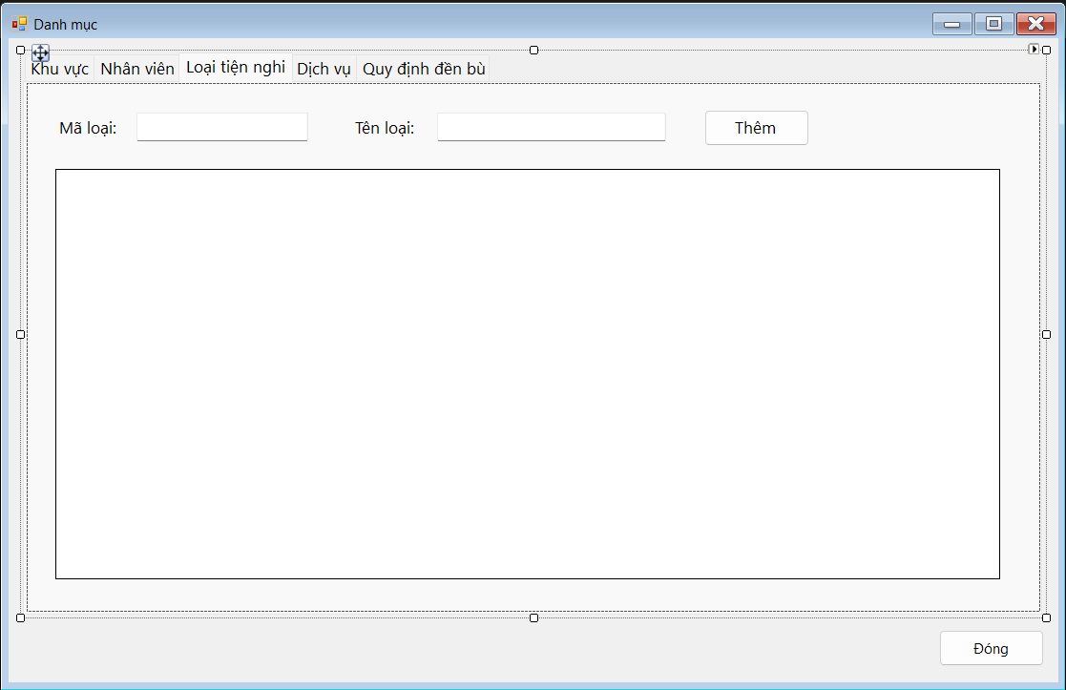
FrmDichVu
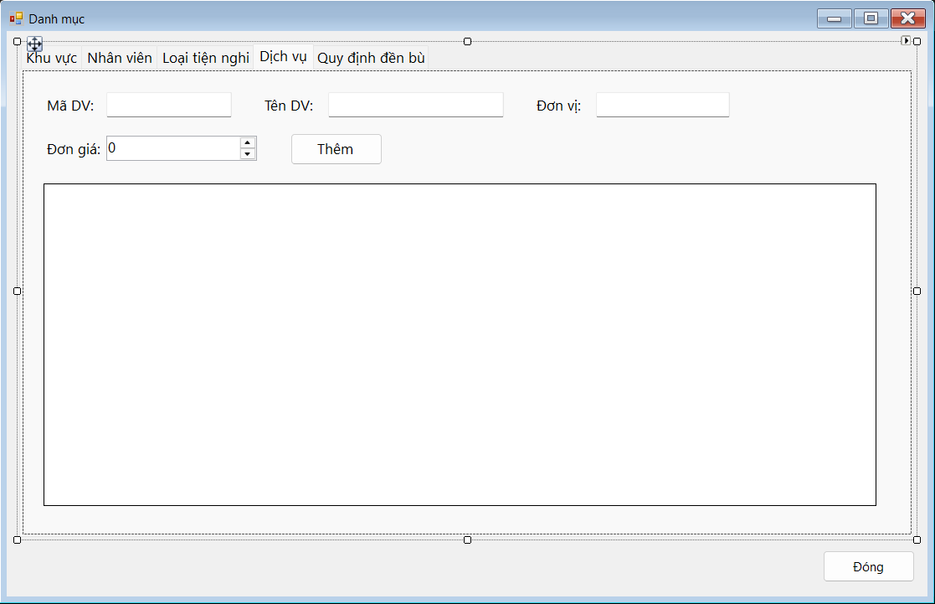
FrmQuyDinhDenBu
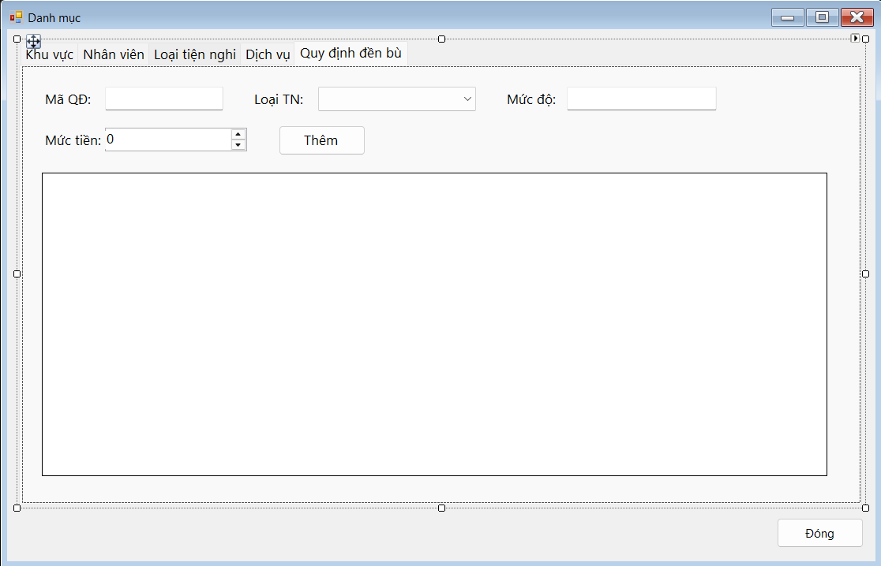
1.3. FrmPhongTienNghi
FrmPhong
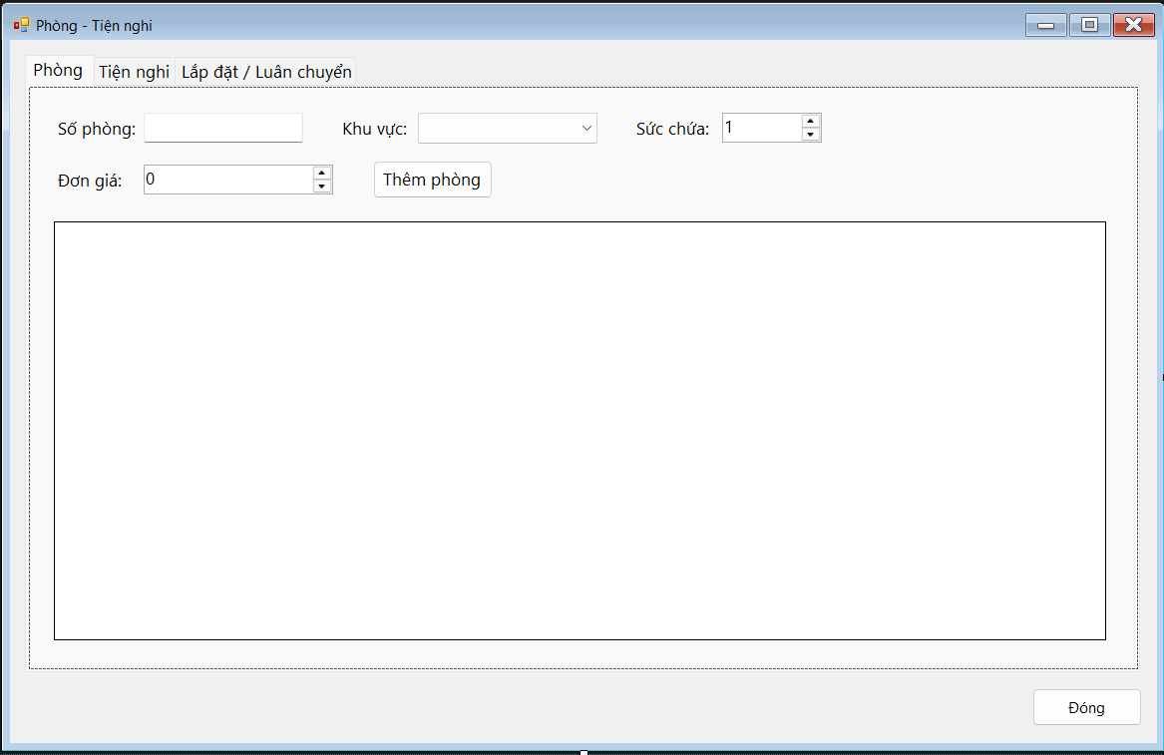
FrmTienNghi
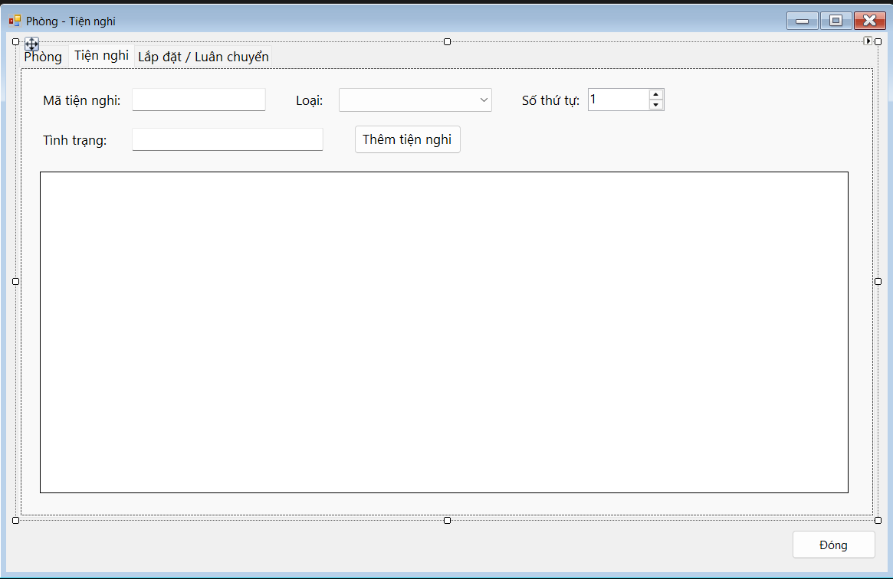
FrmLapDat/LuanChuyen
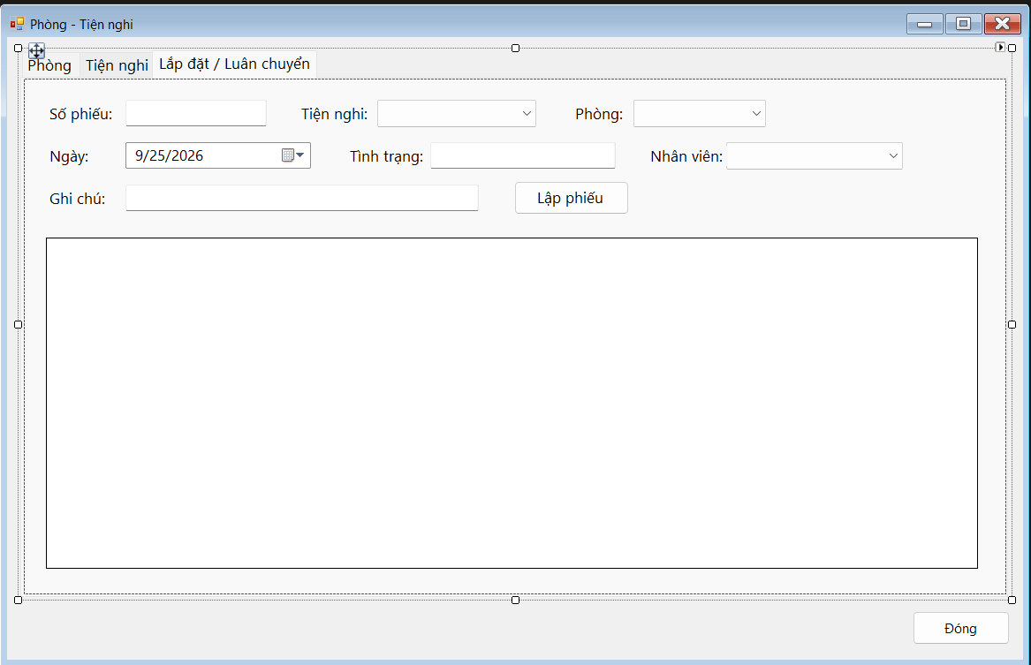
1.4. FrmDatPhong
FrmKhachHang
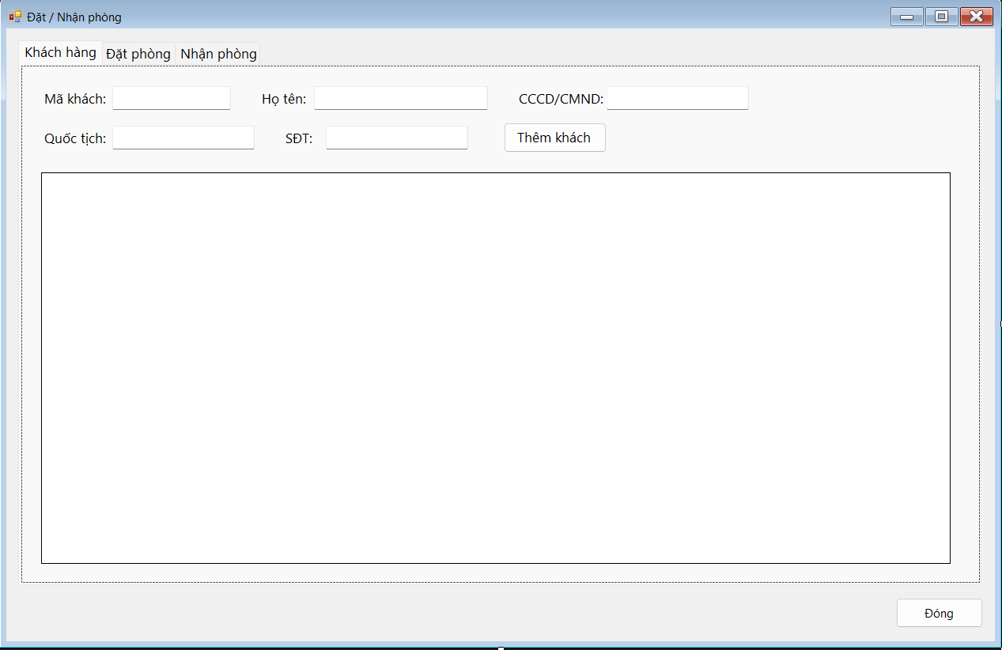
FrmDatPhong
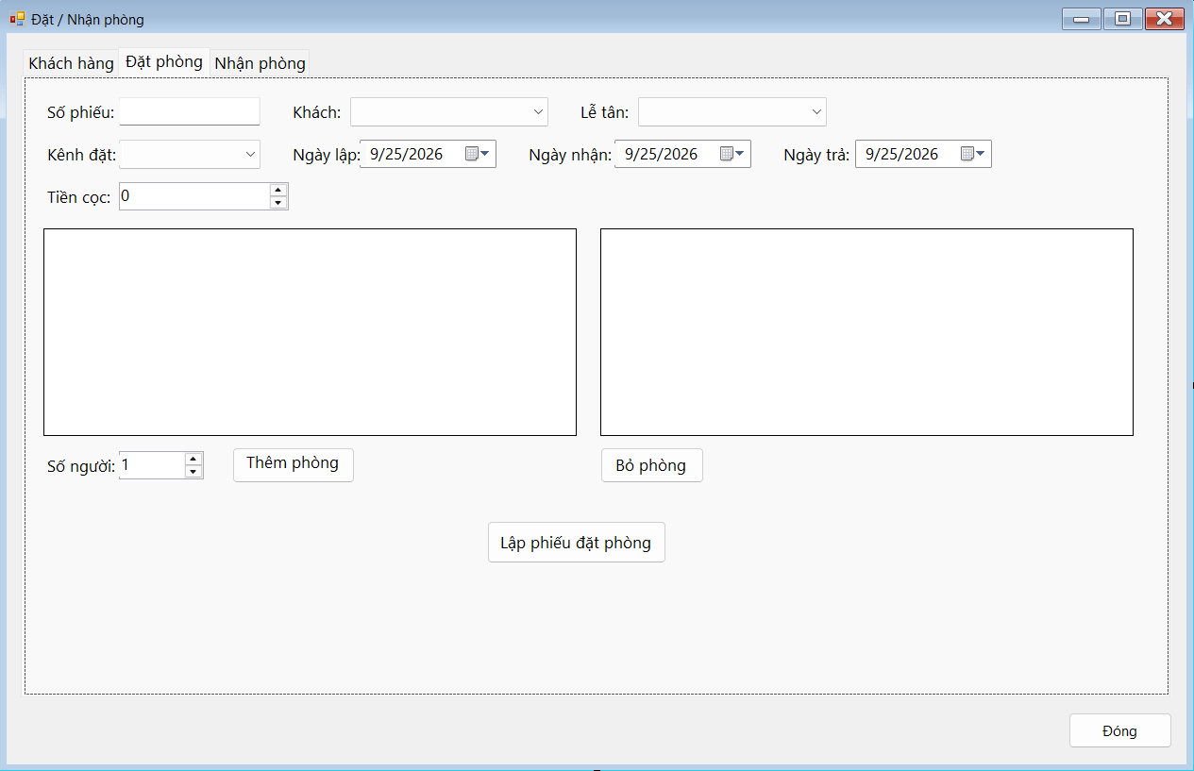
FrmNhanPhong
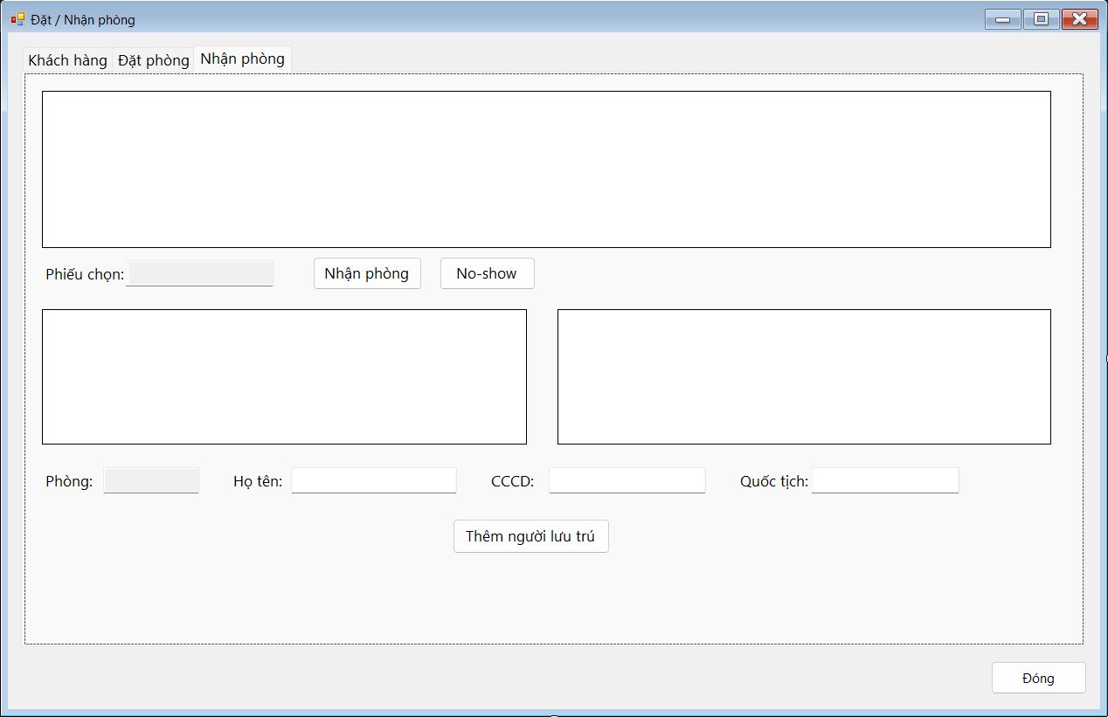
1.5. FrmDichVu
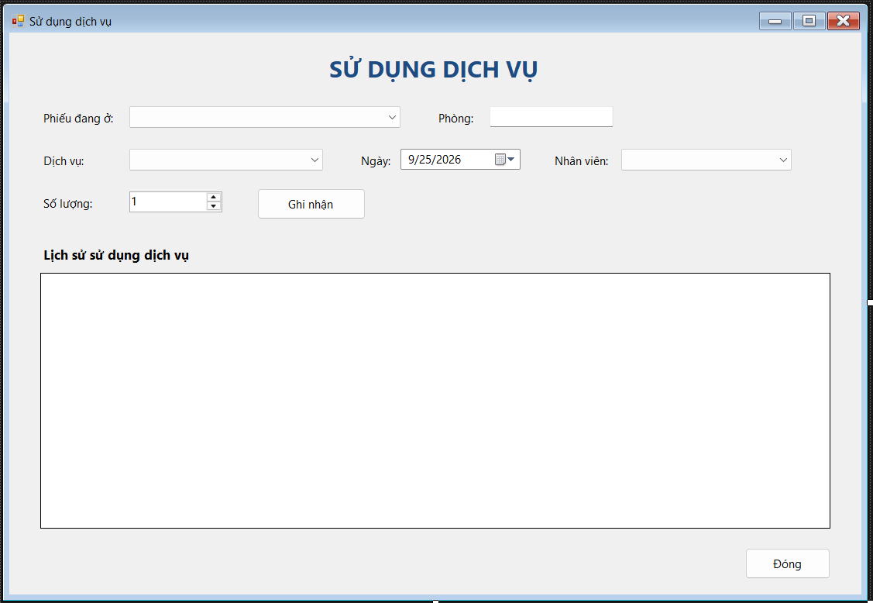
1.6. FrmTraPhong
FrmKiemTraDenBu
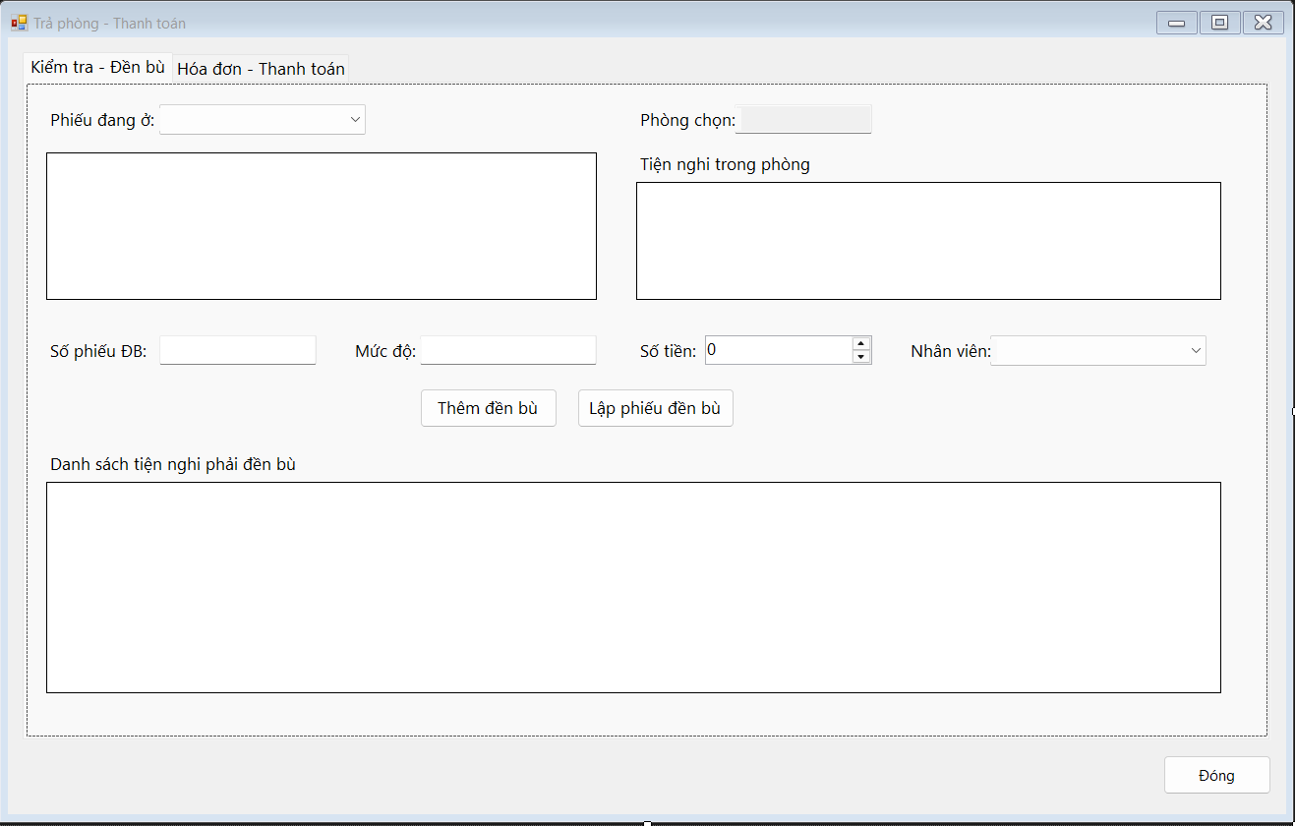
FrmHoaDonThanhToan
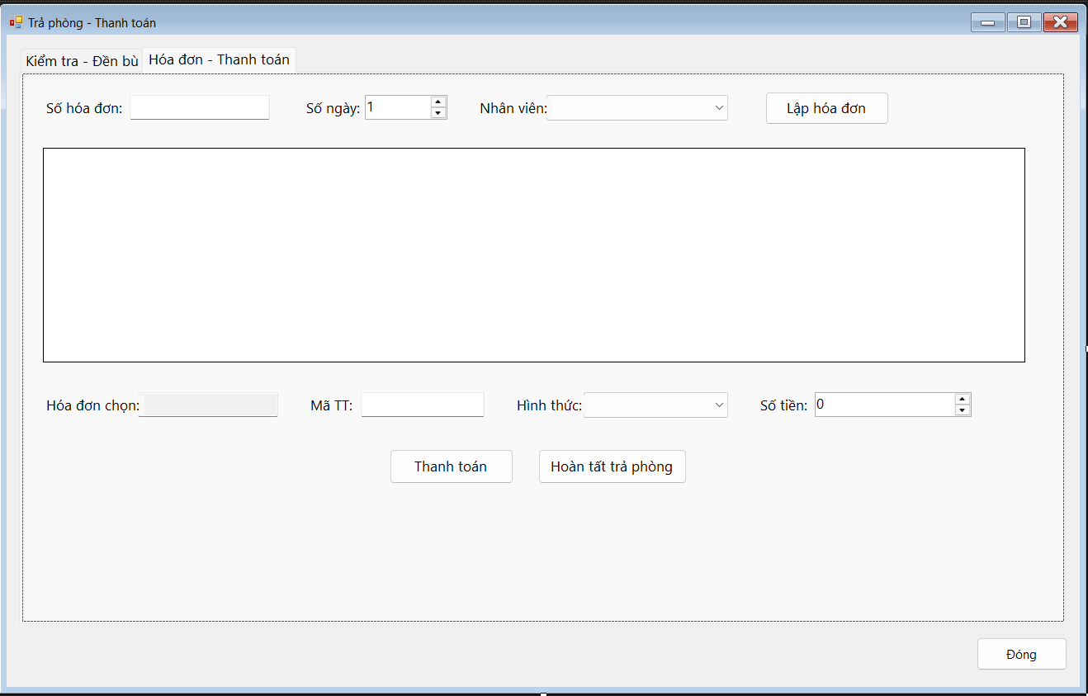
1.7. FrmThongKe
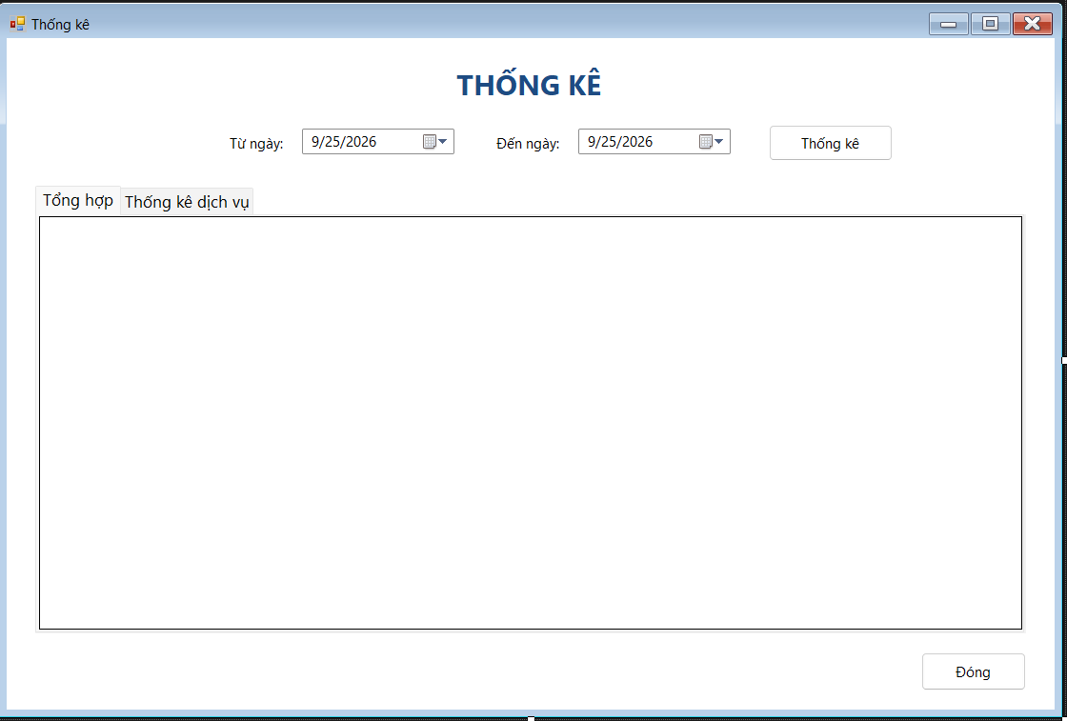
- Forms khi đã kết nối SQL
1.1. FrmMain
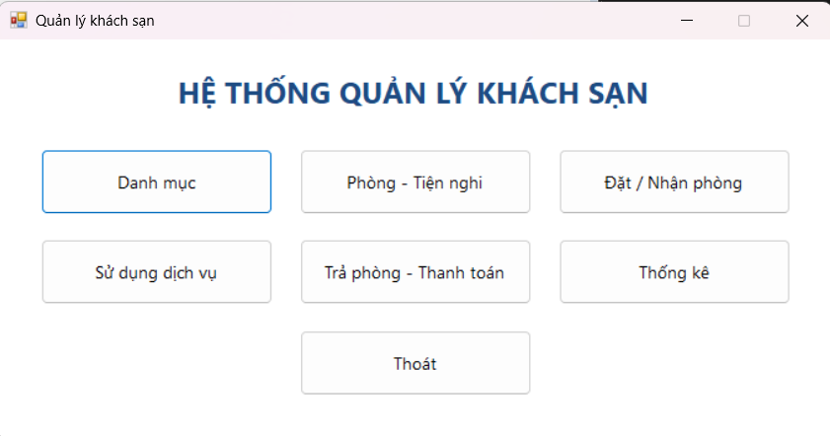
1.2. FrmDanhMuc
FrmKhuVuc
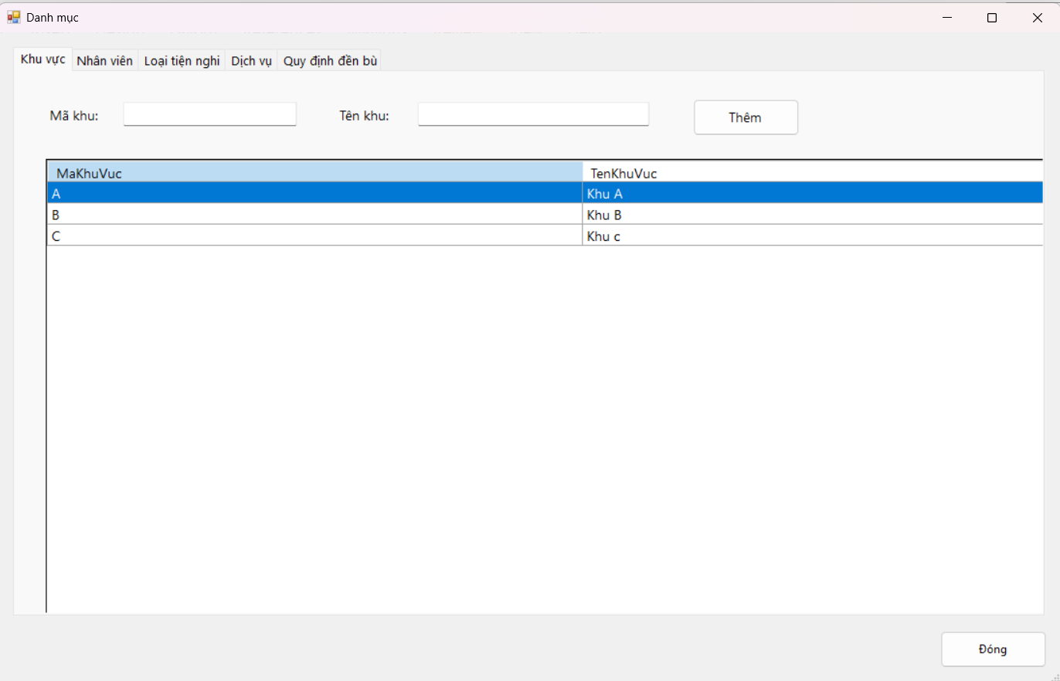
FrmNhanVien
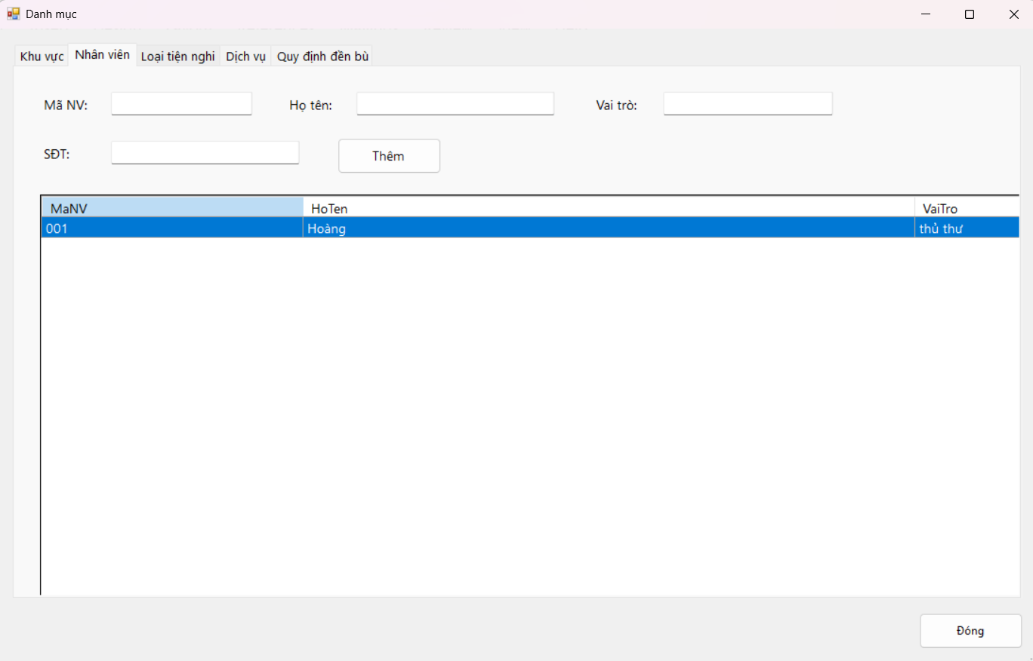
FrmLoaiTienNghi
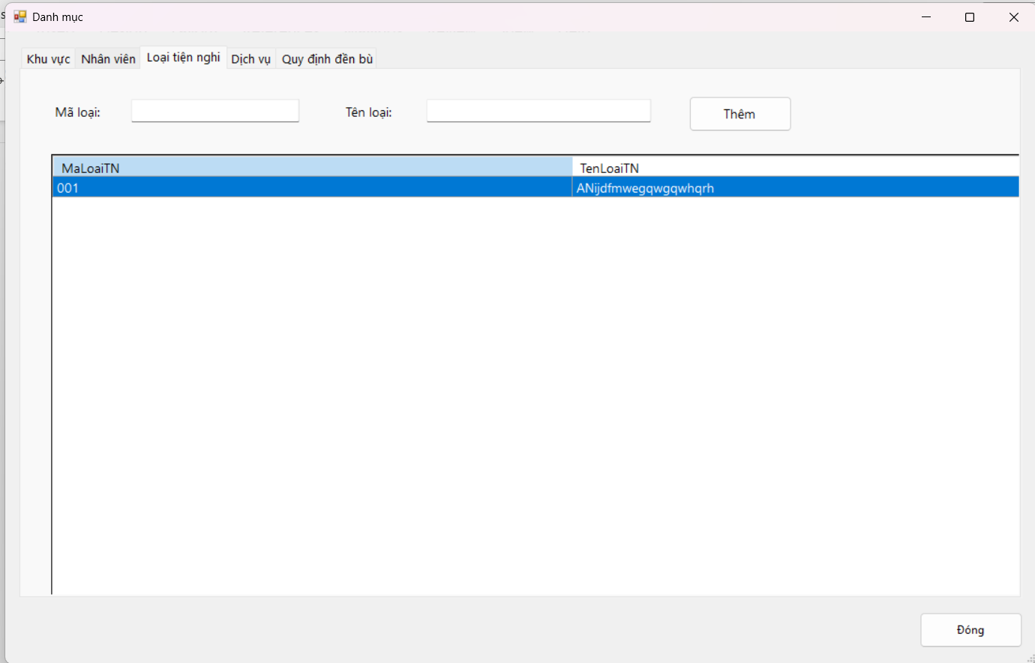
FrmDichVu
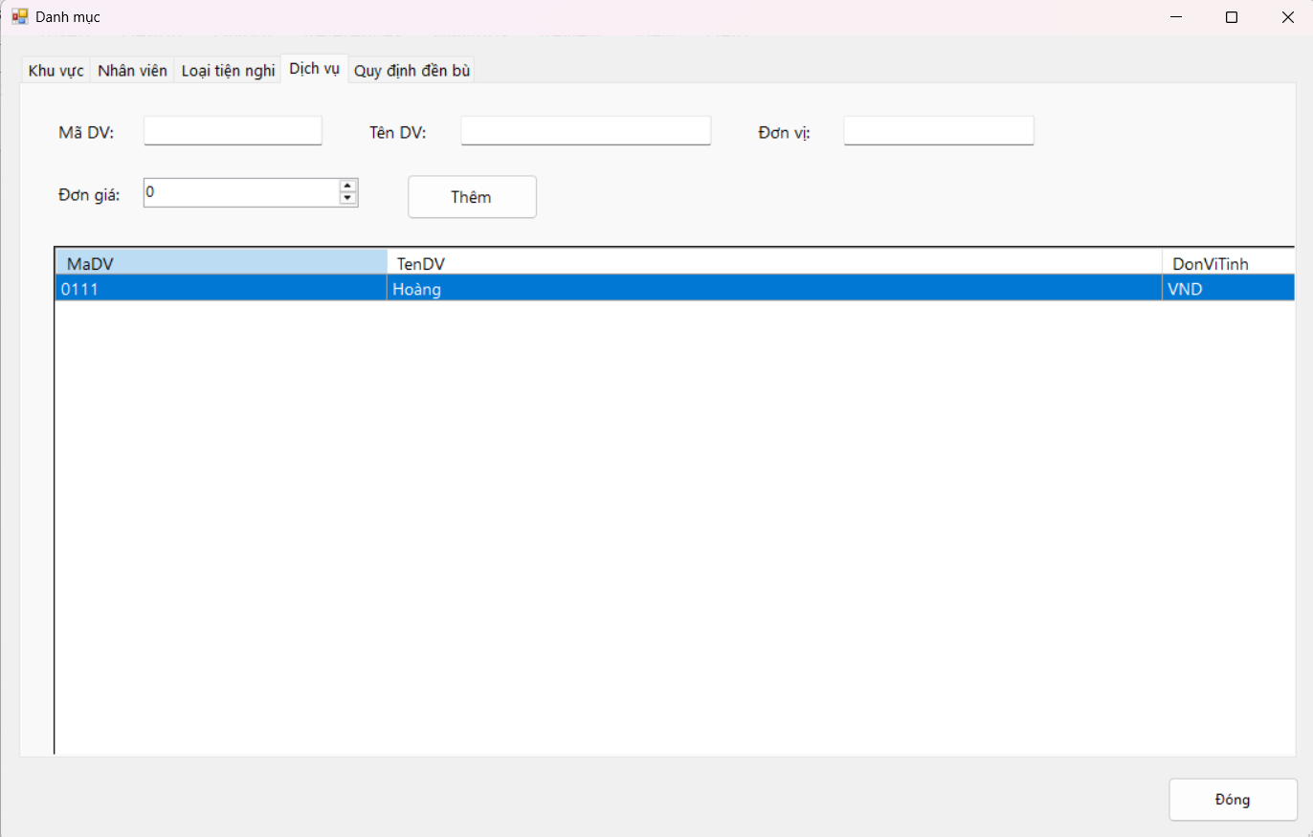
FrmQuyDinhDenBu
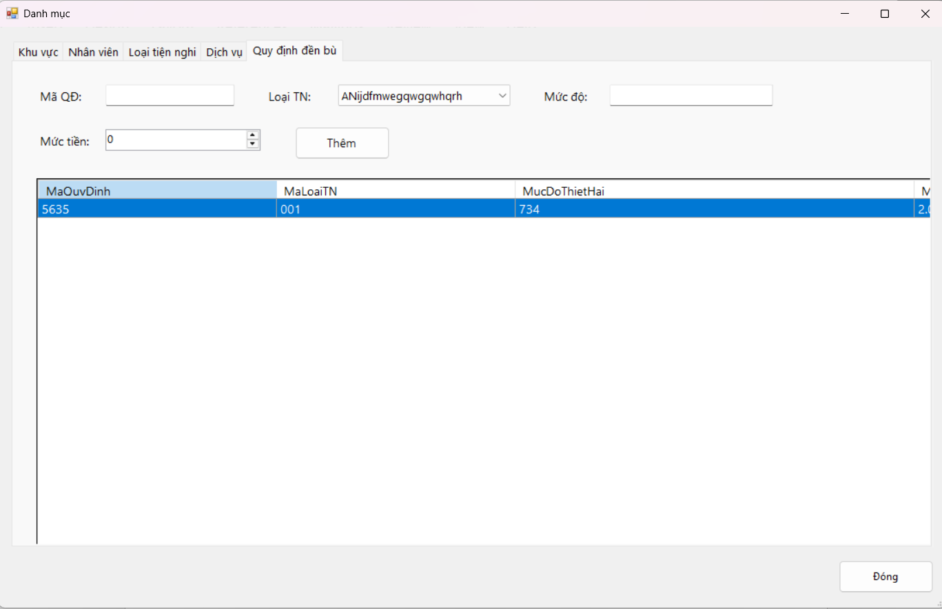
1.3. FrmPhongTienNghi
FrmPhong
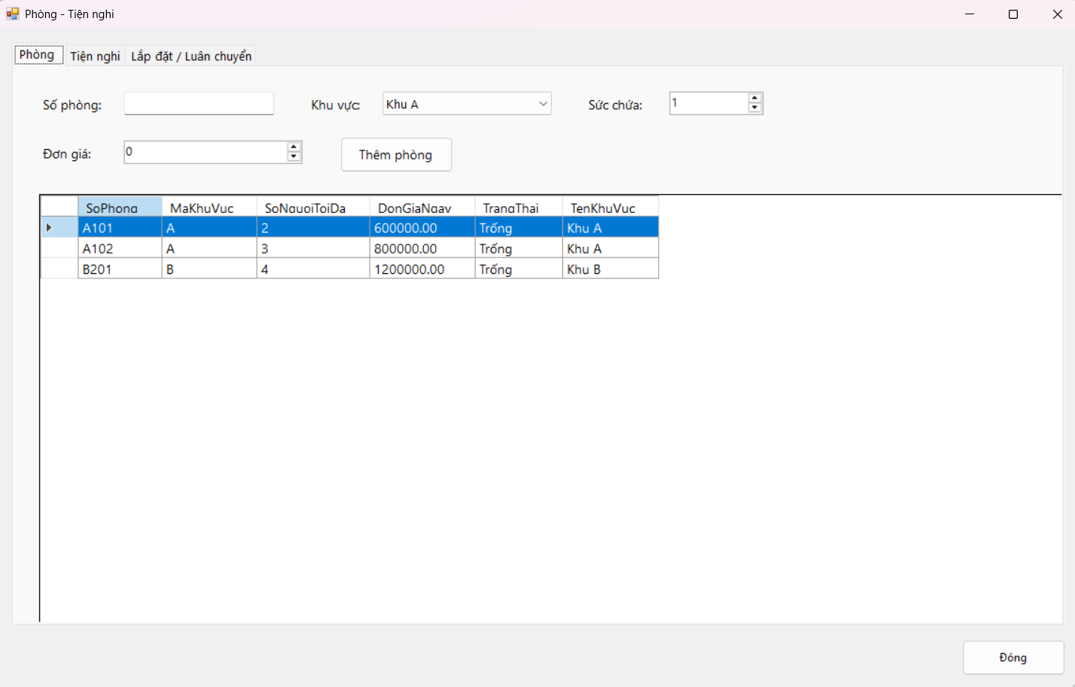
FrmTienNghi
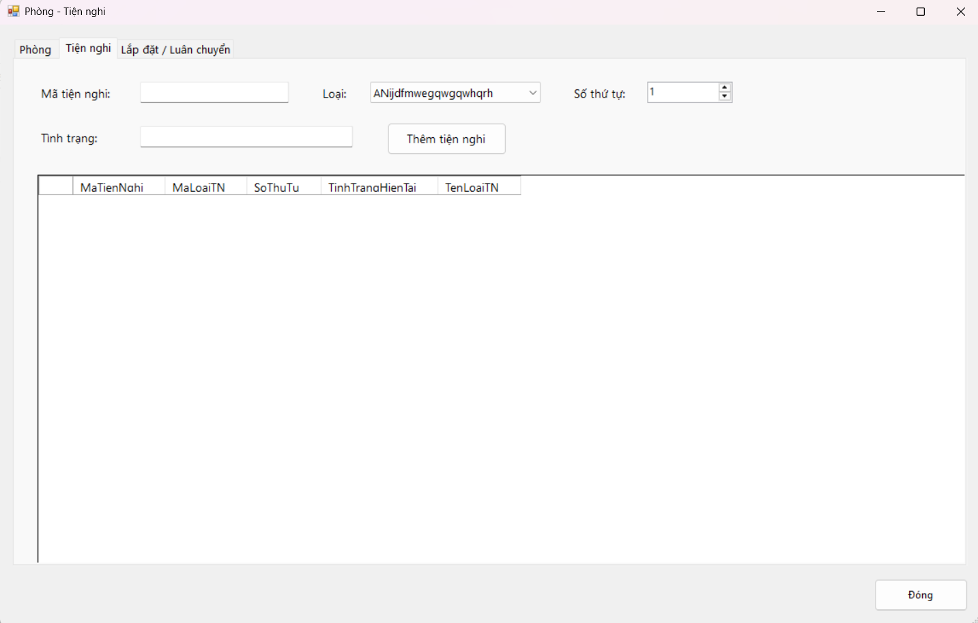
FrmLapDat/LuanChuyen
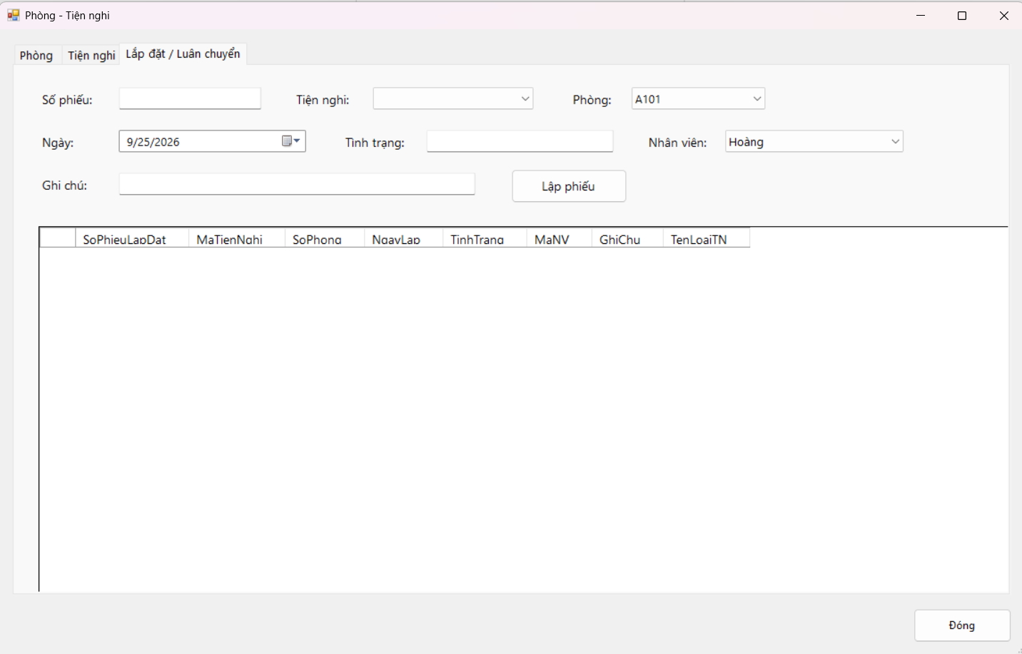
1.4. FrmDatPhong
FrmKhachHang
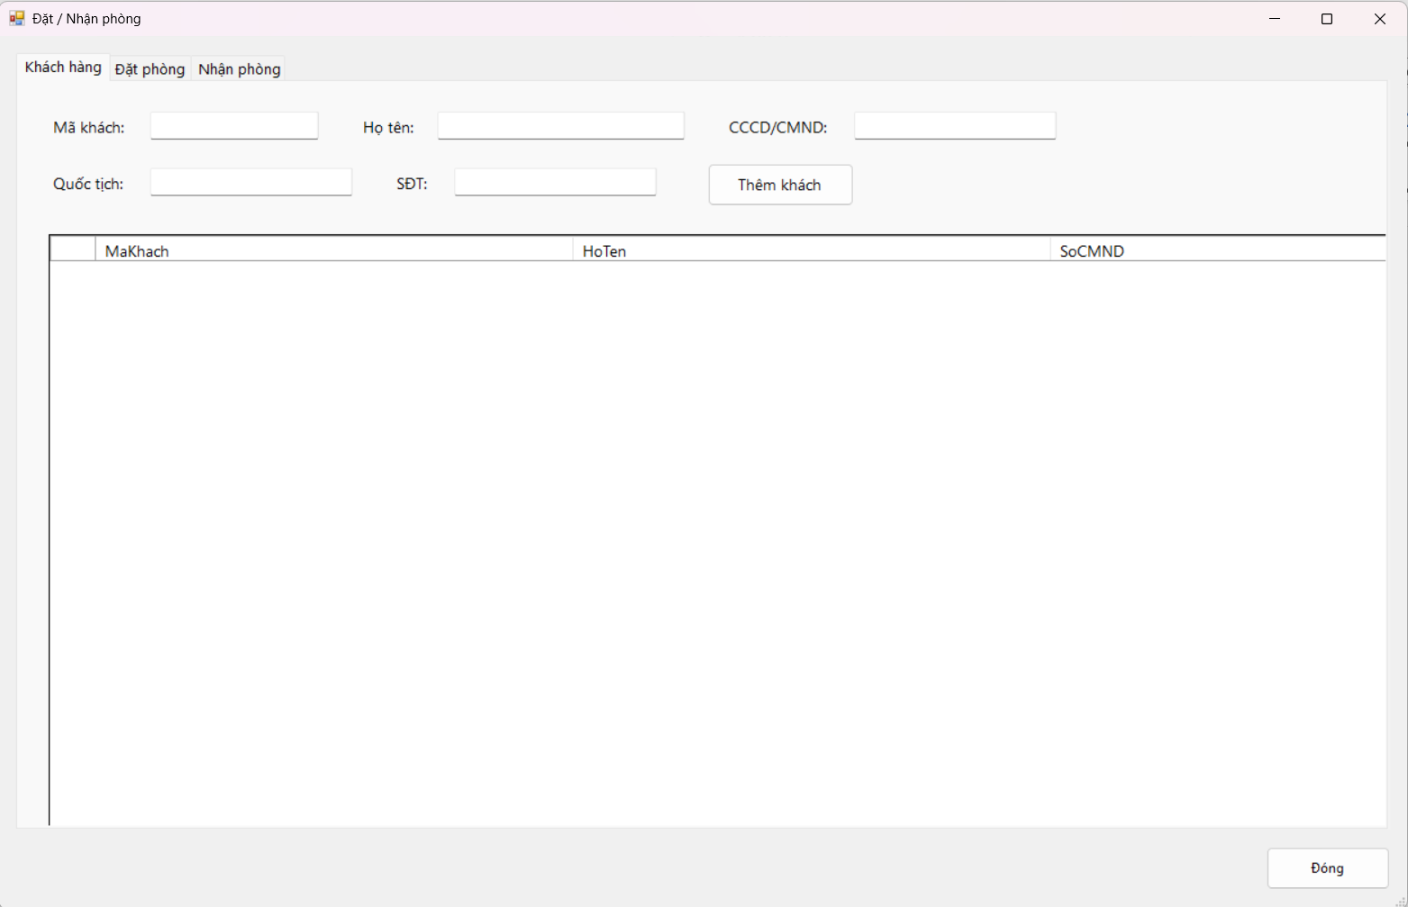
FrmDatPhong
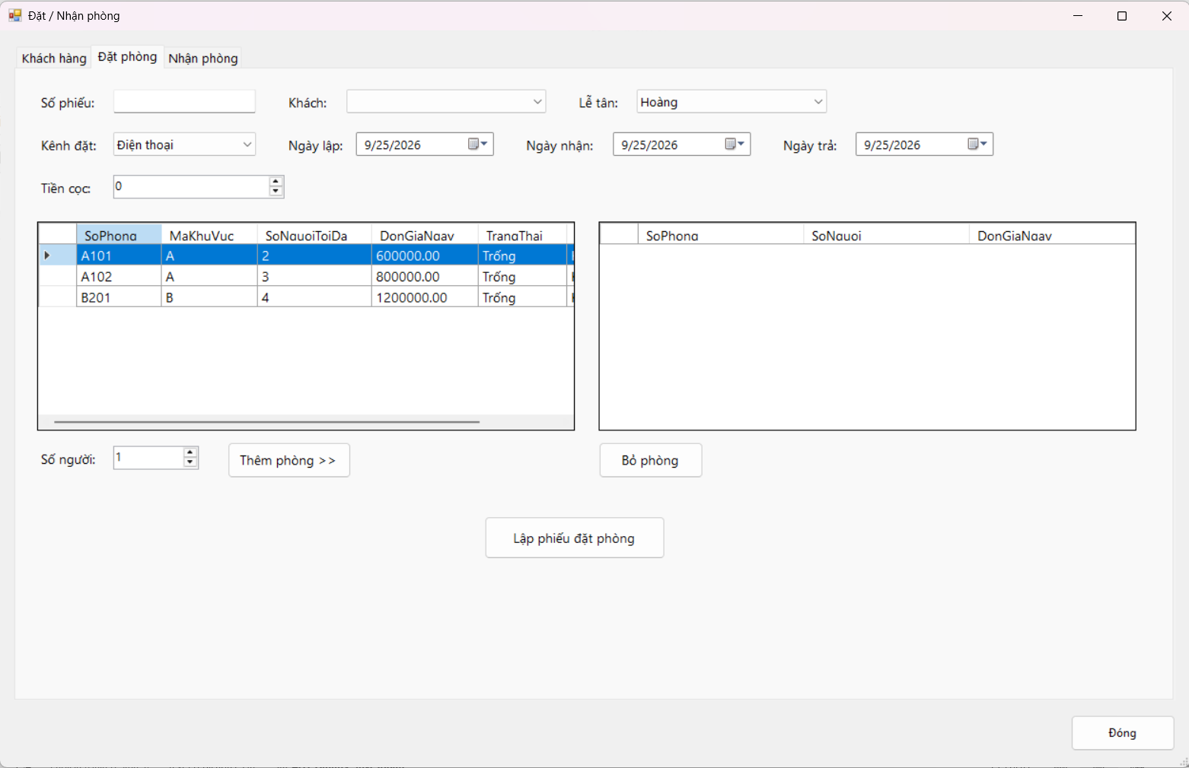
FrmNhanPhong
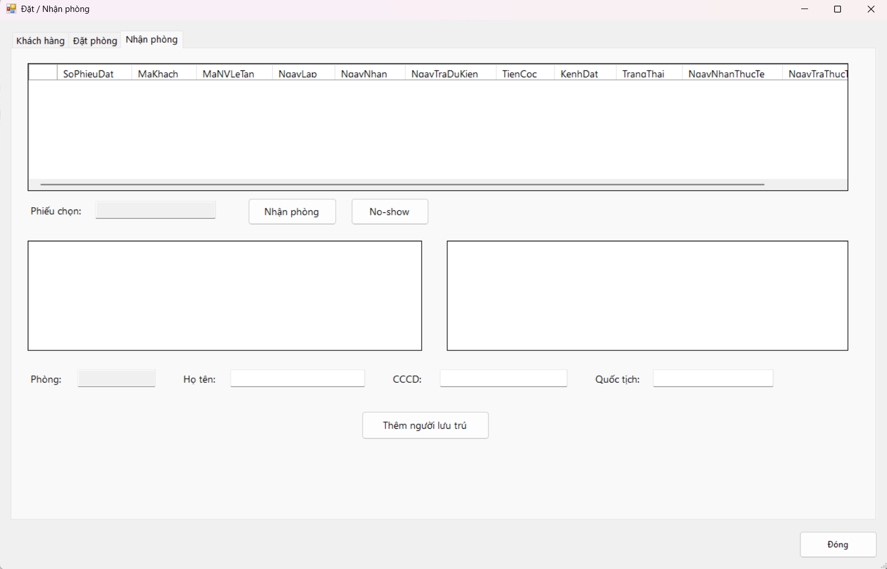
1.5. FrmDichVu

1.6. FrmTraPhong
FrmKiemTraDenBu
FrmHoaDonThanhToan
1.7. FrmThongKe

